ТОГДА / СЕЙЧАС
Доска почета
42.87914, 74.60903
Тогда · Фрунзе
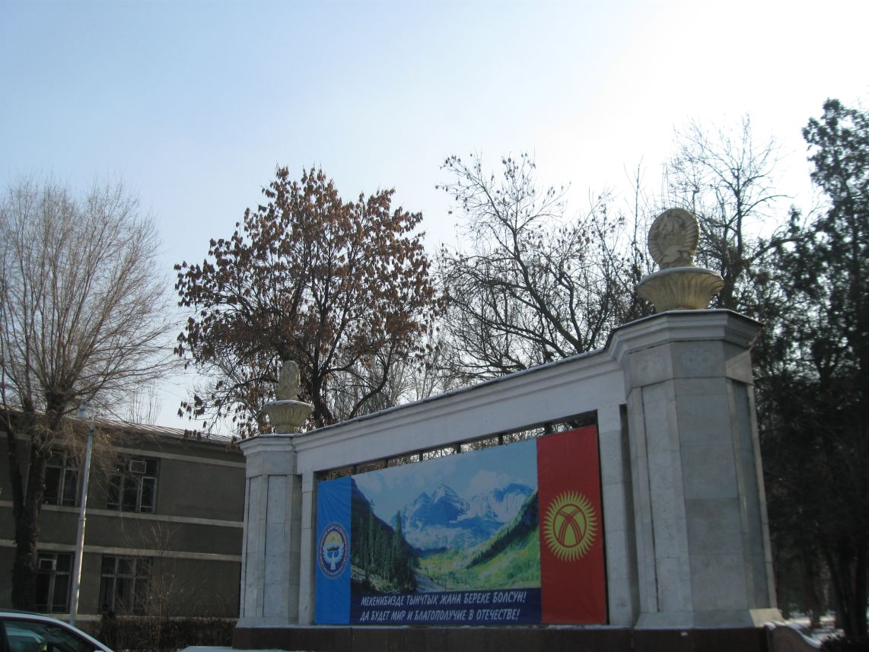
Сейчас · Бишкек


ПИШПЕК
Бул доор боюнча маалымат азырынча табыла элек
42.87914, 74.60903

Фотография пока не добавлена
КЫРГЫЗЧА
Бул доор боюнча маалымат азырынча табыла элек.

ФРУНЗЕ
Ардак такта
42.87914, 74.60903
Доска почета · Владимира Петрова
КЫРГЫЗЧА Ардак такта
﻿ Эски аянттагы 50-жылдардын Ардак тактасы Эски аянттагы 50-жылдардын Ардак тактасы. Владимир Петровдун фотосу. Ардак тактада СССРдин жана Кыргыз ССРинин гербдери.
Булак: https://bimap.su/description/frunze/466_Doska.txt · BIMAP
Фотографии и материалы принадлежат их авторам; лицензия не указана

БИШКЕК
Бул доор боюнча маалымат азырынча табыла элек
42.87914, 74.60903
Современный вид из Wikimedia Commons · Artelow
КЫРГЫЗЧА
Бул доор боюнча маалымат азырынча табыла элек.
Булак: https://commons.wikimedia.org/wiki/Бишкек._Тыныстанов_жана_Фрунзе_көчөлөрүнүн_кесилишиндеги_сквер_(09-август_2025).jpg · Wikimedia Commons
Лицензия Wikimedia Commons: CC0

